文化安全视域下
西方意识形态渗透与中国应对路径研究
学生
摘要
文化安全作为国家安全的重要组成部分，是维系国家认同、传承文明血脉、维护意识形态安全的战略基石。本文系统探讨了文化安全的内涵与重要性，指出当前我国文化安全面临的多重挑战：内部存在认知不清、文化生产力滞后、全民特别是青少年文化安全意识薄弱等问题；外部则遭遇以美国为首的西方国家的文化扩张与“和平演变”。尤其随着网络空间的发展与人工智能技术的崛起，AI生成内容带来的深度伪造、虚假信息传播以及跨境监管难题，进一步加剧了文化安全治理的复杂性。为应对上述风险，本文从思想、制度、文化软实力、国际话语权四个方面提出了相应的应对路径。
关键词
文化安全；意识形态；文化软实力。
Research on the Infiltration of Western Ideologies and China's Response Strategies from the Perspective of Cultural Security
Abstract
Cultural security, an important component of national security, serves as the strategic cornerstone for maintaining national identity, preserving the continuity of civilization, and safeguarding ideological security. This article systematically explores the connotation and significance of cultural security, and points out the multiple challenges currently faced by China's cultural security: internally, there are issues such as unclear understanding, lagging cultural productivity, and weak cultural security awareness among the general public, especially among teenagers; externally, China is confronted with cultural expansion and "peaceful evolution" by Western countries led by the United States. Especially with the development of the internet space and the rise of artificial intelligence technology, the deep forgery of AI-generated content, the dissemination of false information, and cross-border regulatory challenges have further complicated the complexity of cultural security governance. To address these risks, this article proposes corresponding response paths from the aspects of ideology, system, cultural soft power, and international discourse power.
Key words
Cultural security; ideology; cultural soft power

在全球化深入发展、信息技术迅猛迭代的时代背景下，国家安全的内涵已不再局限于传统的军事与经济范畴，而是不断向文化、意识形态和价值观等深层领域延伸。文化安全作为国家安全的重要组成部分，日益成为国家综合实力竞争的关键维度。它不仅关乎一个国家能否在多元文明激荡中坚守自身文化主体性，更直接影响国民的身份认同、民族凝聚力以及国家的政治稳定与发展前景。在此背景下，深入探讨文化安全的理论内涵、现实挑战与应对策略，具有重要的理论价值与现实意义。
1 文化安全及其国家安全的内涵
1.1 文化安全的概念与特点
文化安全是指一国的观念形态的文化生存和发展不受威胁的客观状态，是国家安全的基本内容之一，也是新时代国家认同和国家安全的基石。
广义的国家文化安全指“国家内的文化安全”（cultural security in a nation-state），即主权国家的主流文化价值体系以及建立于其上的意识形态、社会基本生活制度、语言符号系统、知识传统、宗教信仰等等主要文化要素免于内部或外部敌对力量的侵蚀、破坏和颠覆，从而确保主权国家享有充分完整的文化主权，具备同国家政治、经济发展协调一致、良性互动与不断创新的文化系统，并在人民群众中间保持一种高度的民族文化认同。
狭义的国家文化安全指“国家文化的安全”（security of national culture），特指作为一种政治实体的主权国家的国家意识形态、价值观念、基本政治制度、人民群众的政治认同以及国家形象等主要文化要素免于内部或外部敌对力量的侵蚀、破坏和扭曲，从而确保作为政治实体的国家在其主权范围内也包括在国际上享有比较高度和一致的合法性认同。
1.2 维护文化安全的重要性
文化安全是国家认同的基石，是抵御外部意识形态渗透的防线，也是文明传承的保障。这些从历史和现实的反例中可以窥见一二，例如前苏联的解体：它不仅是经济或军事的失败，更是文化认同的崩溃。赫鲁晓夫时期对斯大林的全盘否定，导致苏联历史叙事断裂，民众对国家的历史根基产生怀疑。同时，西方通过文化渗透（如电影、文学、媒体传播“自由民主”价值观等）逐步瓦解苏联的意识形态，导致内部价值观混乱，国家认同感急剧下降。最终，当文化纽带断裂时，庞大的国家机器因缺乏精神凝聚力而轰然倒塌。不仅如此，苏联解体后，部分东欧国家因未能重建本土文化自信，逐渐沦为西方文化的附庸，本土语言、传统价值观被边缘化，政治和经济独立性受到削弱。可见，失守文化安全阵地将导致国家凝聚力瓦解，可能沦为文化殖民的附庸，削弱国家竞争力，引发社会动荡。
因此，维护国家文化安全不仅是意识形态的防御战，更是民族生存与发展的战略需求，其重要性可见一斑。只有守住文化安全的根基，国家才能在全球竞争中立于不败之地。
2 当前我国文化安全维护面临的主要挑战
2.1 内部文化安全问题
2.1.1 对于国家内部文化安全认识不够全面清晰
受发展市场经济的影响，我国以往的安全观偏重于军事安全、经济安全等物质性安全范畴以及国际安全，对于文化安全的内涵及其在国家总体安全中的地位和作用、文化安全与国家总体安全之间的关系缺乏清晰的定位。即便意识到文化安全的重要性，也只是对其他物质性安全形态的补充辅助，在国家总体安全中的地位不高，而且所指的国家文化安全更多的仅是意识形态上的安全。其实文化安全范围并非仅局限于政治意识形态上的安全，还包括国家优秀传统文化的传承发展、新时代文化的创新、国民文明素养的塑造等。
2.1.2文化生产力发展滞后
文化安全不是静态的，文化安全的强化很大程度上也是一个文化生产的过程，其本身就是安全与发展的统一。这里的的文化生产力是指文化产业化能力和文化创新能力（影响力），也可称为文化“软实力”。这种文化软实力是维护国家文化安全乃至国家安全的重要支柱。作为拥有悠久灿烂文化的文明古国，我国是文化资源大国，但不是文化产业强国。由于我国文化生产力发展不足，造成了我国文化难以充分发挥民族文化的思想影响力和大众文化的社会凝聚力。
2.1.3 文化安全意识与教育方面
青少年的文化安全意识亟待加强，主要表现在对优秀传统文化缺乏深入了解、文化危机意识不足、文化创新意识和能力不强。除此之外一些党员干部也对西方文化盲目崇拜，对西方价值观的渗透缺乏警惕，文化安全意识淡薄。
2.2 外部文化安全挑战
2.2.1 西方文化霸权对中国国家文化安全的直接挑战与威胁
大肆宣扬的“中国威胁论”和“文明冲突论”，恶化了中国国家文化安全的外部环境。“中国威胁论”的论调最早出现在日本。1990年8月日本防卫大学副教授村井友秀在《诸君》月刊上发表了一篇题为《论中国这个潜在的威胁》的文章，认为中国是一个具有巨大潜力的大国，对正走向政治大国的日本构成了潜在的很大威胁，由此成为“中国威胁论”旳肇端。之后多所美国大学教授陆续发表相关文章支持深化这一论调。受这些论调的影响，前几年美国大众传媒掀起了猛烈的反华浪潮。
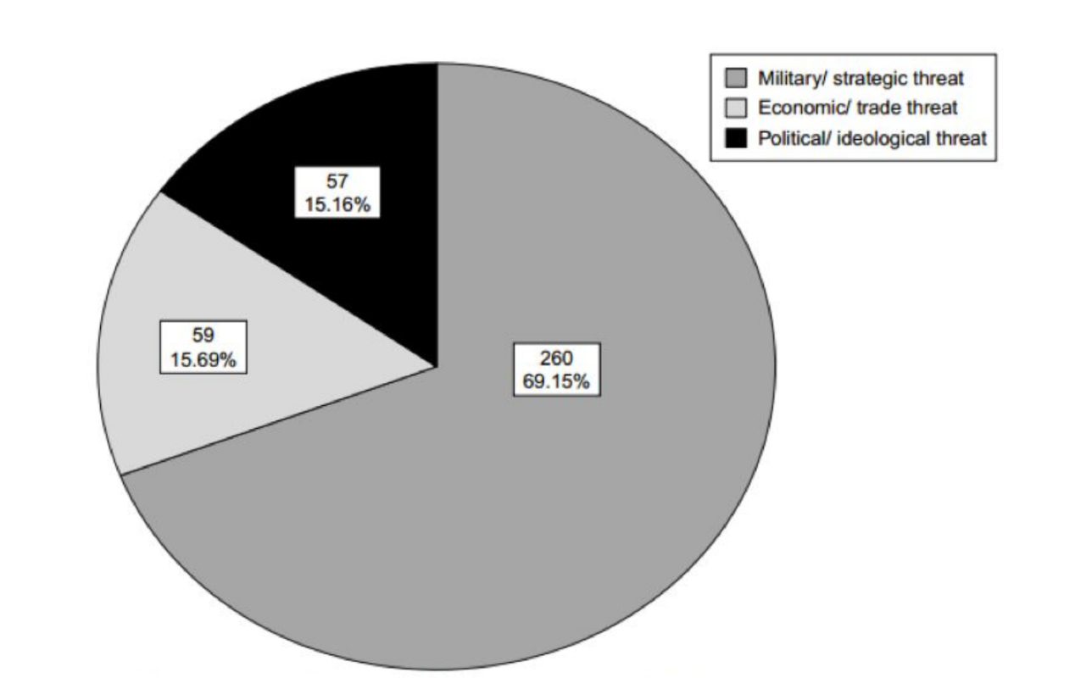
“中国威胁论”出台以来，其涉及的范围逐步扩大，就目前来看，已包括了政治、经济、军事、历史、文化、地缘、气候等等许多方面，论调的表现形式多种多样，比如“中国意识形态威胁论”、“中国经济威胁论”、“中国军事威胁论”、“中国扩张威胁论”、“中国文明威胁论”、“中国生态威胁论”、“中国环境威胁论”、“中国气候威胁论”和“大中华经济圈威胁论”等等。（如图1所示）“中国威胁论”的蛊惑和煽动，使许多外国民众对中国产生或者增加了疑虑、误解和担忧。可以说，“中国威胁论”的传播极大地损害了中国的声誉，干扰了西方民众对中国形象的认知。
图1 所有关于“中国威胁论”的报道的主题分布情况
（数据来源：The New York Times, The Washington Post, Los Angeles Times, The Wall Street Journal and Chicago Tribute）
2.2.2 采取多种手段进行文化扩张与渗透，“和平演变”改造中国
首先是利用话语霸权进行文化扩张与渗透。英语的垄断而悄然形成的话语霸权，已经对我们造成了一定的包含语言文字安全在内的文化安全危害，对此我们每个人都应警惕并给予高度重视。
第二点是利用教育优势，进行人才争夺，不断从中国的高等院校乃至中学选拔比较优秀的学生出国留学，期间特别注重对留学生的思想文化渗透，向他们灌输美国的文化价值观，并以高薪、优越条件等吸引其中的杰出人才留在美国或成为跨国公司在中国的代理人。
第三点是凭借覆盖全球的综合信息传播体系进行文化扩张与渗透，既通过传统新闻媒体进行文化宣传，也利用因特网、推特、脸书等新渠道进行思想文化渗透
最后是大规模输出精神文化产品，进行文化扩张与渗透。（如表1，表2所示）正如美国学者约翰·耶马在《世界的美国化》一文中所言，“美国的真正‘武器’是好莱坞的电影业、麦迪逊大街的形象设计厂、马特尔公司和可口可乐公司的生产线。美国制作和美国风格的影片、服装和‘侮辱性的广告’成了从布琼布拉一直到符拉迪沃斯托克的全球标准，这是使这个世界比以往任何时候都更加美国化的最重要因素。”美国利用技术优势以及好莱坞电影、流行歌曲等娱乐业生产的文化产品，向其他国家的人们传播其生活方式、通俗文化、价值观念甚至思维方式，使别国人民“无意识”地认同和接受美国文化，甚至对本民族的文化及价值观发生怀疑和动摇。
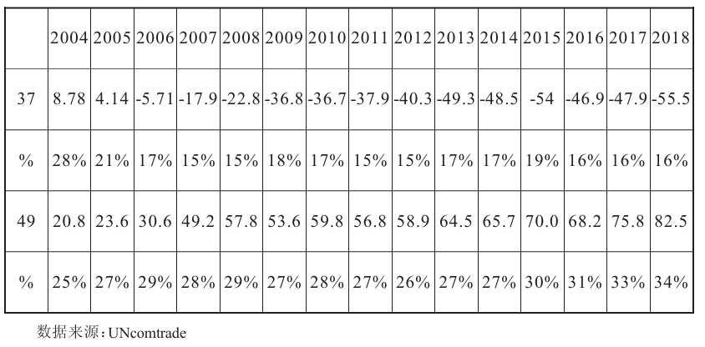
表1 中美版权类文化产品贸易顺差额（单位：千万美元）

表2 中美制造类文化产品贸易顺差额（单位：千万美元）
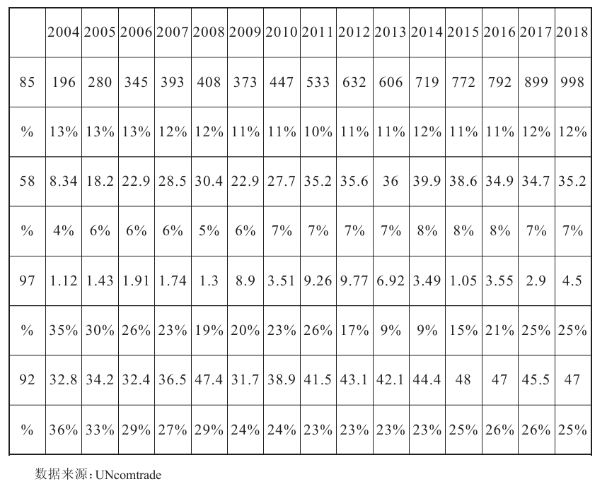
2.3 网络空间与AI技术带来的新型挑战
2.3.1 AI生成内容（AIGC）的深度伪造与虚假信息传播
如今的AI技术能够生成高度逼真的音视频、图片和文本，制造“虚假历史”“谣言事件”等。例如，伪造领导人讲话、历史人物形象，或篡改重要事件记录，扰乱公众认知，破坏文化记忆和历史真实性。不仅如此，AI还可以自动化生成大量虚假新闻、评论或社交媒体内容，通过算法精准推送，影响公众舆论，甚至煽动社会对立。例如，在重大事件中，利用AI生成带偏见的报道，攻击主流价值观或传统文化。
2.3.2 网络空间文化安全治理的复杂性
监管难度不断升级：一是互联网内容爆炸式增长，传统人工审查难以覆盖，海量的内容增大了审查的覆盖压力，同时AI生成内容的隐蔽性和实时性进一步加大监管难度。二是跨境传播与管辖权挑战：文化渗透和攻击行为可能来自境外服务器，涉及跨国法律和执法合作，故治理存在灰色地带。
3 应对路径
3.1 筑牢思想根基，培育文化自信
应当巩固马克思主义指导地位，批判抵制历史虚无主义等错误思潮；培育和践行社会主义核心价值观，通过教育、媒体、文艺作品等渠道，推动社会主义核心价值观内化于心、外化于行，增强全民价值认同；在重大节日、纪念日开展爱国主义教育活动，弘扬革命文化和中华优秀传统文化。
应在社会营造文化安全氛围，通过全民阅读、非遗体验、红色旅游等活动，增强公众对传统文化的认同；同时在高校开设文化安全相关课程和学科，培养专业人才；鼓励社会组织和企业参与文化安全建设，形成全民共治格局。
3.2 牢握国家文化诠释主动权与国际话语权
必须实现从被动答辩到主动建构的姿态转变，通过加强国际媒体建设（如CGTN、人民日报海外版），打破西方话语垄断，讲好中国故事，以自我诠释和自我构建的方式证伪西方的他者叙事。同时，也要通过推动“一带一路”文化交流、积极参与制定国际文化安全规则等方式增进文明互鉴，构建起中国的全球传播体系，提升中华文化影响力。
3.3 增强本土文化内生动力
通过政策、资金支持，培育具有国际竞争力的文化企业（如游戏、影视、出版刊物），推动“文化出海”（如《黑神话：悟空》等案例）；鼓励传统文化创造性转化（如故宫文创），提升文化产品吸引力；鼓励文艺工作者创作反映中国精神、时代价值的精品力作，抵制“去雄化”“娱乐至死”等文化侵蚀；在文化传播方面，应创新传播方式，利用短视频、元宇宙等新技术扩大文化传播覆盖面。
3.4 强化制度保障
健全文化安全法律法规，完善《国家安全法》《网络安全法》《文化产业促进法》等法律，明确文化安全边界和红线。针对AI生成内容、深度伪造技术等新兴挑战，制定专项法规来规范技术应用，打击虚假信息传播。同时也应加强文化市场监管，严格审查境外文化产品（如影视、出版物）的内容，防范意识形态渗透；打击网络平台传播的低俗、恶搞传统文化内容，净化网络文化生态。
4 总结
文化安全是民族复兴的精神基石，意识形态斗争是一场没有硝烟的战争。面对西方意识形态的持续渗透，中国必须保持战略清醒，增强忧患意识，坚持守正创新，构建起思想防线与制度屏障。唯有坚定文化自信，提升文化软实力，才能在百年未有之大变局中立于不败之地，为实现中华民族伟大复兴提供坚强的思想保障和精神支撑！

参考文献
[1] 百度百科·“文化安全”词条https://baike.baidu.com/item
[2] 石中英. 论国家文化安全 [J]. 北京师范大学学报(社会科学版), 2004, (03): 5-14.
[3] 王瑞香. 论总体国家安全观视野中的国家文化安全 [J]. 社会主义研究, 2016, (05): 70-75.
[4] 郝良华. 美国文化霸权与中国国家文化安全[D]. 山东大学, 2012.
[5] 刘茜. 大变局下中国文化安全风险挑战及其战略应对 [J]. 南方论刊, 2025, (07): 17-19+23.
[6] 《当代中国》杂志（Journal of Contemporary China）
[7] 喻莎莎. 中美贸易摩擦视角下两国文化产品贸易发展路径分析 [J]. 对外经贸实务, 2020, (03): 34-37.

使用GAI记录：
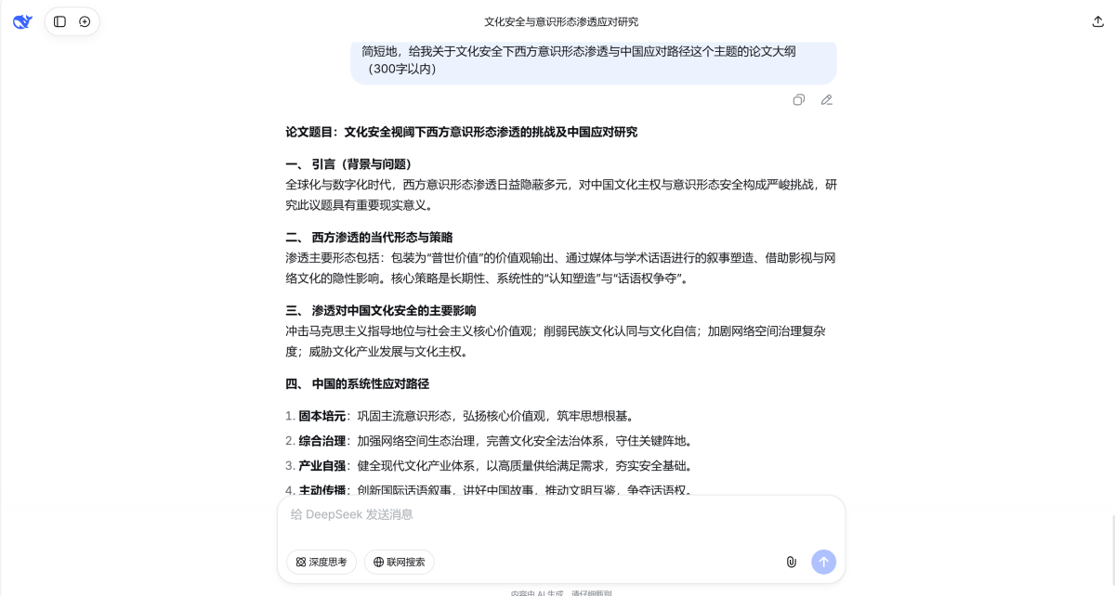

心得与建议
很真诚的讲，我真的感觉很幸运今年选上程老师您的军事理论课。来上课之前，我都打算好了像以前的思政课一样做自己的事情，但是那天，第一节课的时候，老师您的声音真的是让我抬起了头，把我一下子拽进了您的课堂！
我感触很深的有下面三点：（都是听课的时候大为震撼就随手记下来的）
第一点是，您的课让我第一次切实地体会到了世界变革发展与我之间的关系、联系。即便家父以前就在部队工作，之前的我看这些都觉得是距离我很遥远的事情，但是您讲出来就让我觉得这些事真真切切的发生在我身边，可能就是这句话——“无数的远方，无数的人们，都与我有关。“——要表达的意思。
第二点就是，我真的体会到在大学阶段，在这个信息爆炸知识海量的时代，一位好的老师不仅是要让我学有所得，更难能可贵的是培养我的敬畏感，让我看到未知，看到一个领域的深邃。在您讲解之前，我通常觉得这些领域除了科技的创新以外没什么学问，但是您的课让我对这个领域有了浅显的了解，也看到了自己的无知。
第三点非常小，就是您在第二节课讲到社会契约的时候，PPT上这段话让我很有启发：“在一个集体中不可能满足每一个人的人权。根据卢梭的社会契约论，公民让渡一部分人权，以保证国家在国际社会拥有主权，同时国家应保证公民未让渡出的那部分人权。“不得不说，这个话题在从小到大的政治课上都是老生常谈的话题，但是以前的老师的讲解都给我一种强词夺理、将奉献义务化的感觉。所以我很高兴能看到这种理性客观的解释。
总之，再一次感谢程老师您能为我们带来这么精彩的课堂！！！

